2022年9月台灣製造業採購經理人指數為44.9%
國家發展委員會
NATIONAL DEVELOPMENT COUNCIL

（September 2022 Taiwan Manufacturing PMI at 44.9%）
新增訂單、生產與人力僱用緊縮，
供應商交貨時間下降，存貨轉為緊縮。
2022年9月台灣製造業採購經理人指數¹
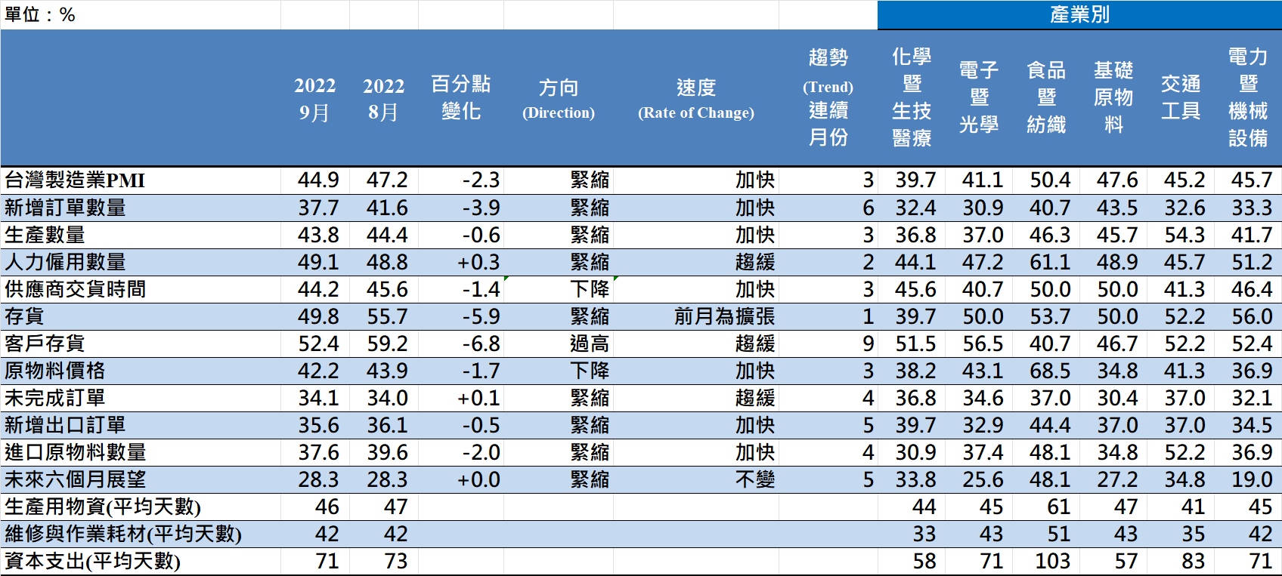
台灣製造業PMI時間序列走勢圖  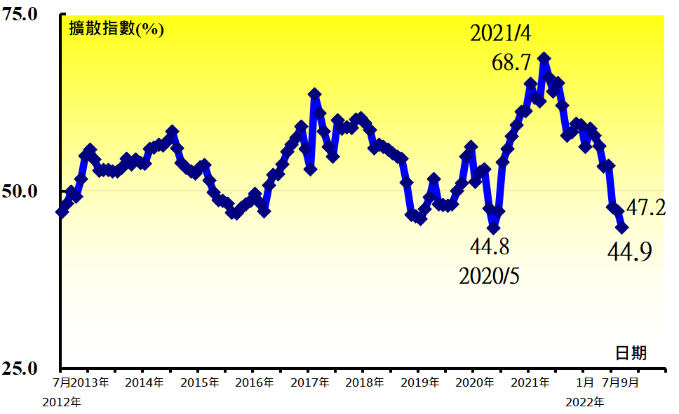 | 產業別PMI示意圖  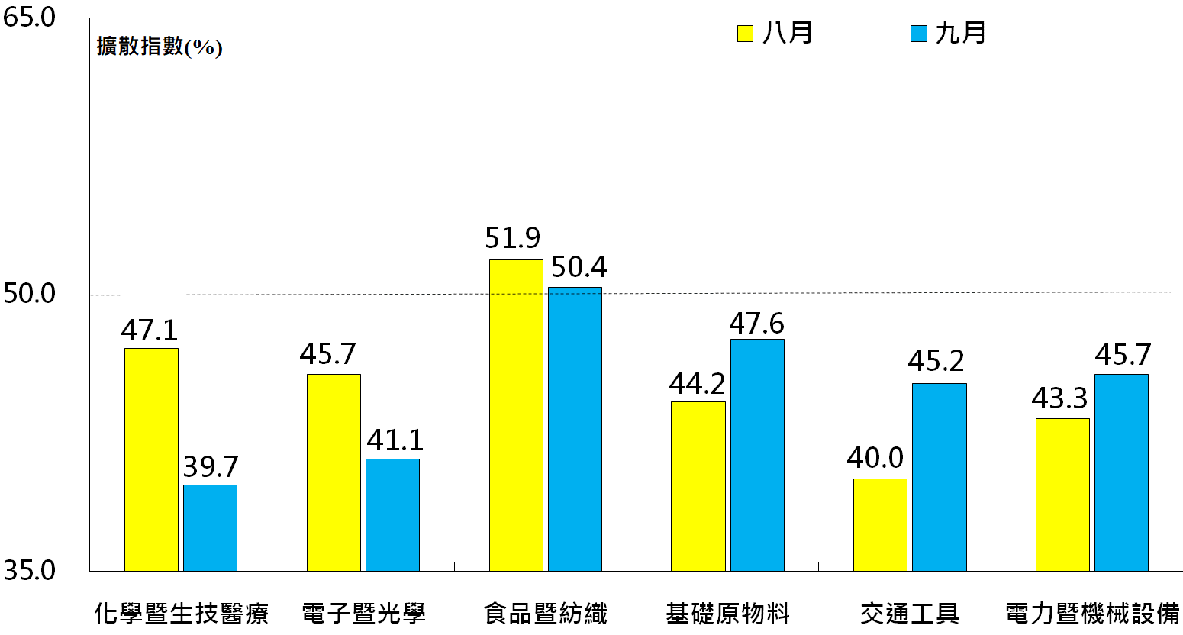
本月重點節錄（Summary）
- 經季節調整後之台灣製造業PMI指數已連續3個月緊縮，惟近兩個月指數跌幅有收斂趨勢，本月指數下跌2.3個百分點至44.9%。
- 領先反應景氣動態之新增訂單指數已連續6個月緊縮，且指數下跌3.9個百分點至37.7%。
- 經季調後之生產指數回跌0.6個百分點至43.8%，連續第3個月緊縮。
- 相對落後反應之人力僱用指數8月中斷連續25個月的擴張轉為緊縮後，本月指數微升0.3個百分點至49.1%，連續第2個月緊縮。
- 採購持續呈現買方市場，供應商交貨時間指數已連續3個月呈現下降（低於50.0%），本月指數續跌1.4個百分點至44.2%，為2015年12月以來最快下降速度。
- 新增訂單指數連續第6個月緊縮後，製造業之存貨指數終於中斷連續20個月擴張轉為緊縮，指數下跌5.9個百分點至49.8%。
- 雖然9月製造業存貨轉為較8月緊縮，製造業仍自2012年7月創編以來首次連續9個月回報客戶存貨過高（高於50.0%，高於當前客戶所需），惟指數大跌6.8個百分點至52.4%。
- 原物料價格指數7月中斷連續25個月上升轉為下降（低於50.0%）後，9月指數續跌1.7個百分點至42.2%，為2019年7月以來最快下降速度。
- 未完成訂單已連續4個月緊縮，指數由創編以來最快緊縮速度（34.0%）微升0.1個百分點至34.1%。
- 新增出口與進口已分別連續5與4個月緊縮，指數分別續跌0.5與2.0個百分點至35.6%與37.6%。其中，進口原物料指數已來到2012年7月創編以來最快緊縮速度。
- 製造業已連續5個月回報未來六個月展望緊縮，指數為28.3%，與前月相比緊縮速度維持不變。
- 2022年9月五大產業回報PMI緊縮，依緊縮速度排序為化學暨生技醫療產業（39.7%）、電子暨光學產業（41.1%）、交通工具產業（45.2%）、電力暨機械設備產業（45.7%）與基礎原物料產業（47.6%）。僅食品暨紡織產業（50.4%）PMI仍呈現擴張。

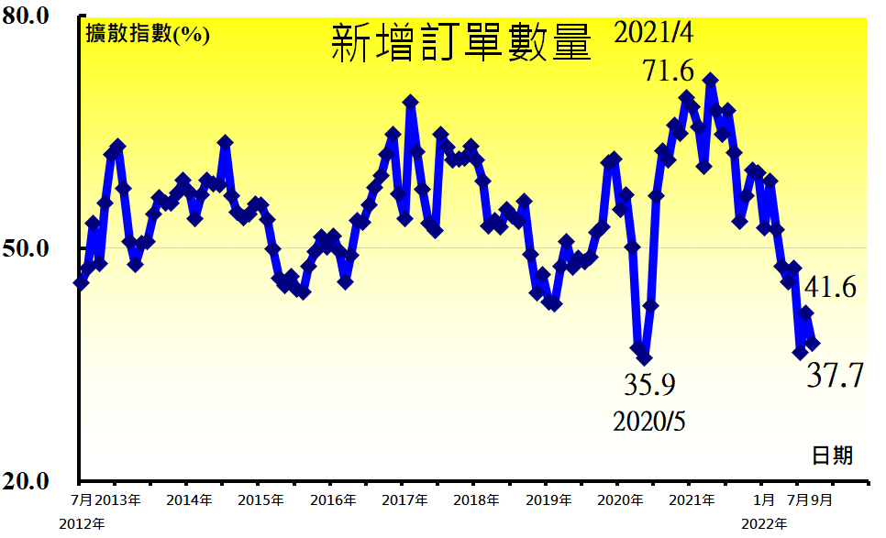 | 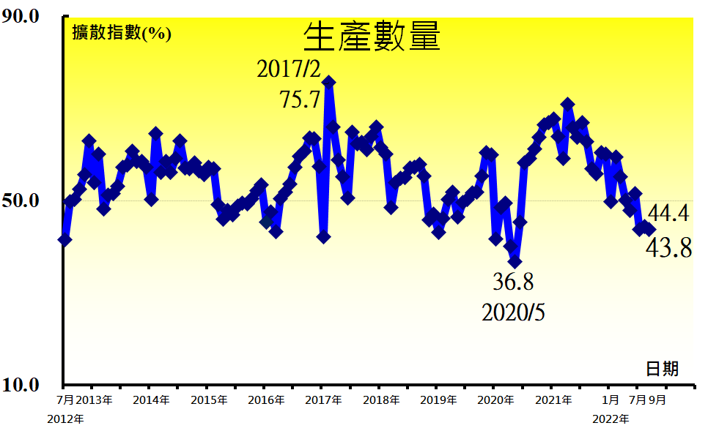 | 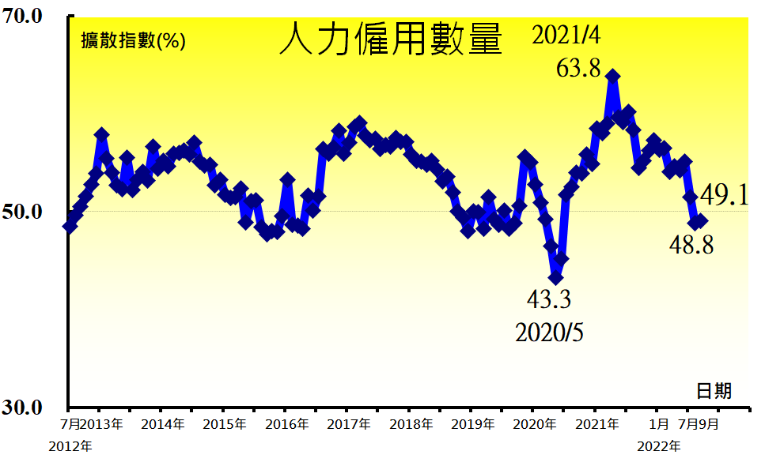 | 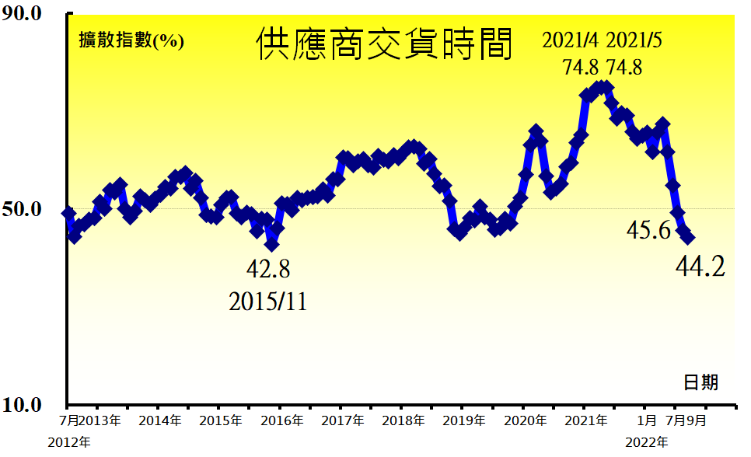
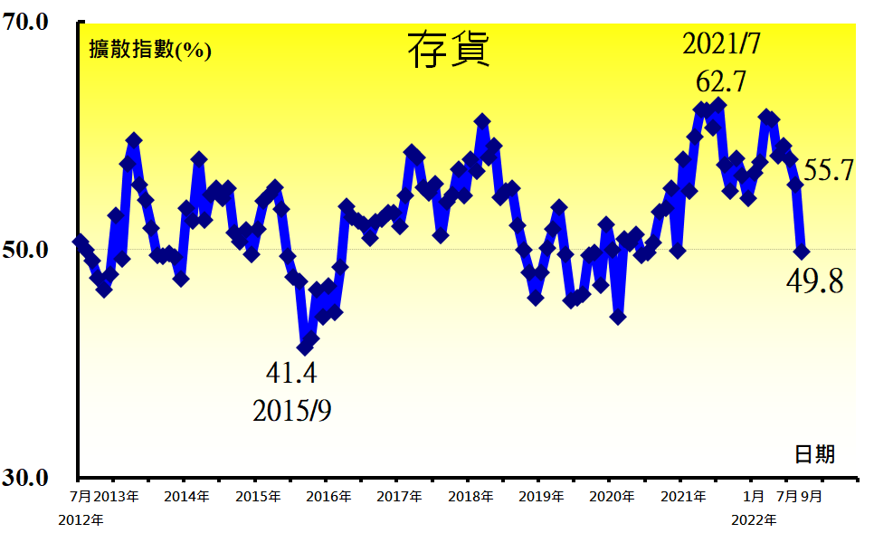 | 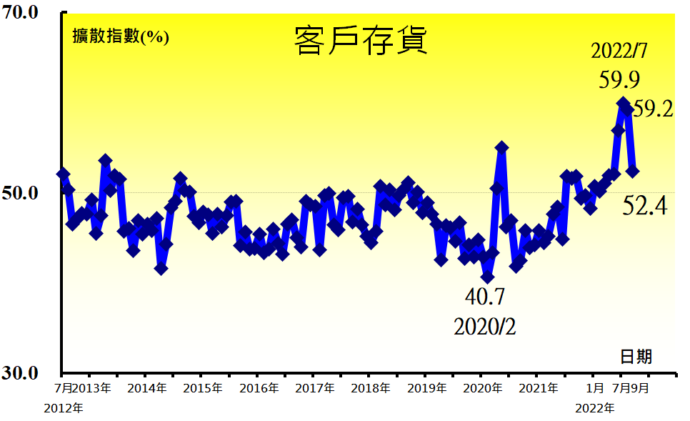 | 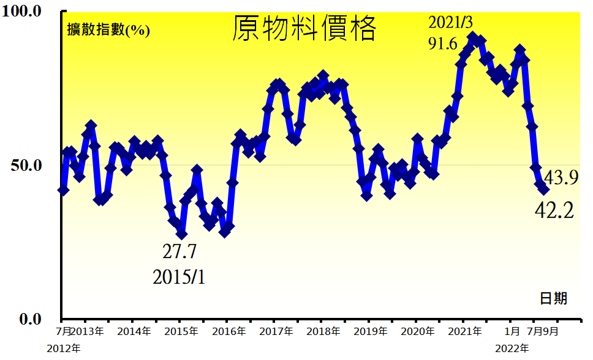 | 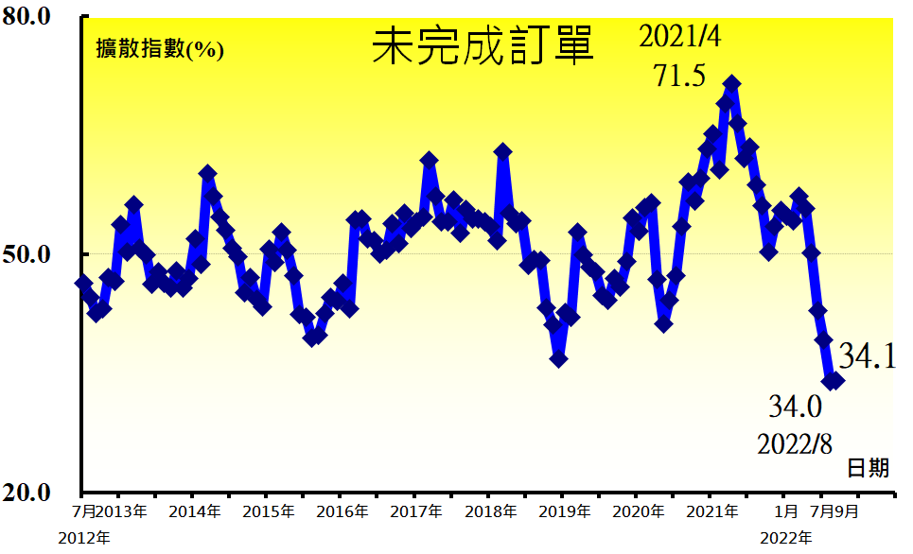
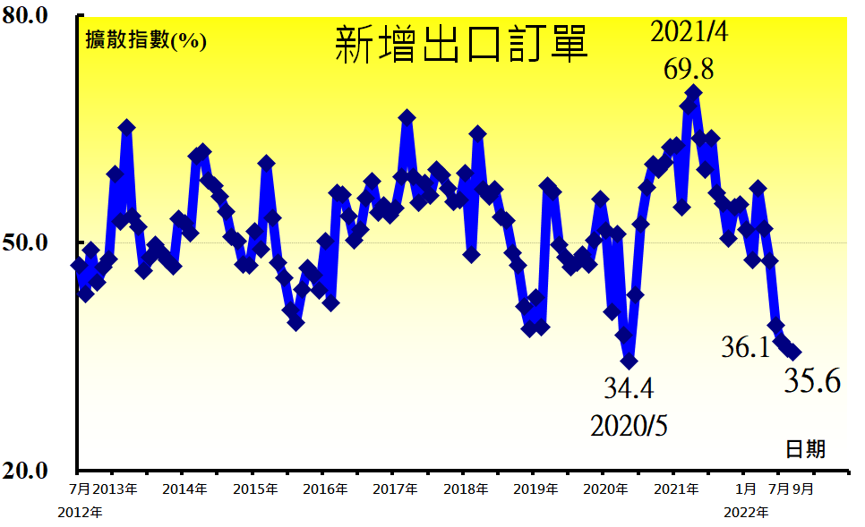 | 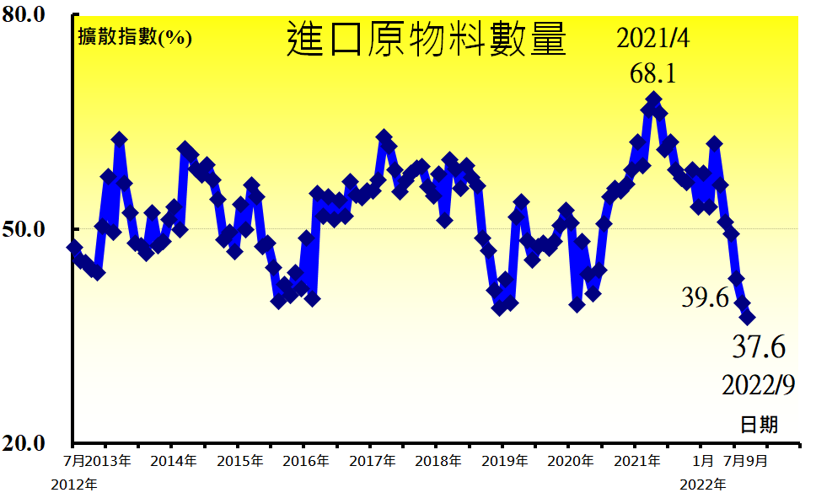 | 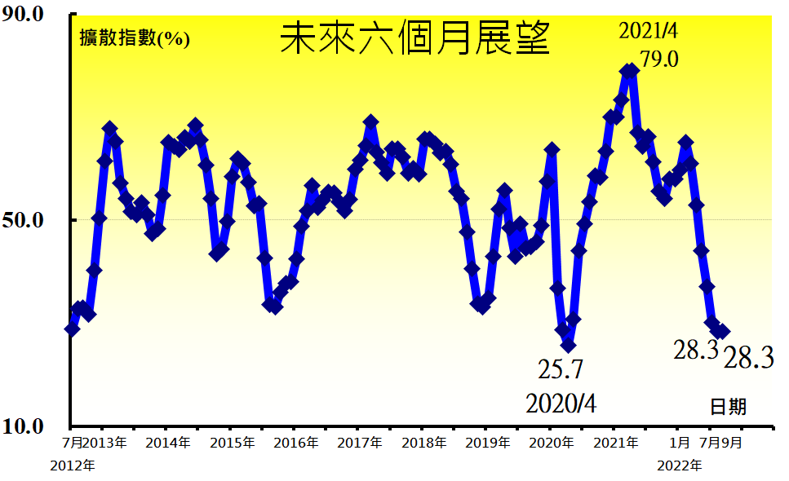 | 採購政策彙整表²  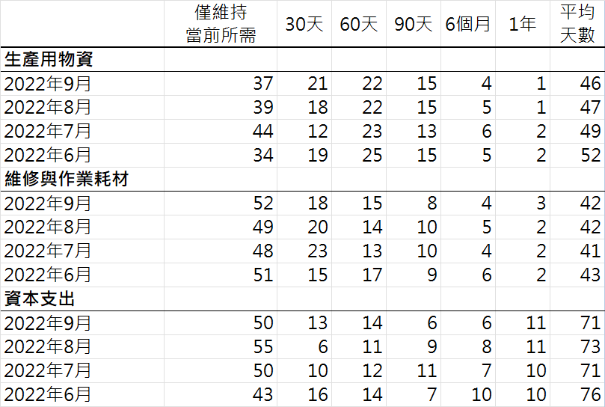
台灣製造業11項擴散指數時間序列走勢圖暨採購政策彙整表

其他評論（節錄）
化學暨生技醫療產業
- 需求極差--塑膠及合成橡膠原料製造業。
電子暨光學產業
- 半導體產業從終端客戶要求降價，逐漸蔓延至晶圓製造與材料供應。但能源與人力成本增加，企業永續經營以及ESG的全球趨勢下，企業將面臨多重挑戰--半導體製造業。
- 設備業景氣急凍，未來新機台能見度低。使用可編程邏輯閘陣列(Field Programmable Gate Array，FPGA)晶片之物料如影像卡及工業相機，原廠交期依舊不明朗、仍列為長短料。然而部分客戶卻停止拉貨，已製作完成之機台無法出貨，列為庫存，資金流動減緩，壓力提高--光學儀器及設備製造業。
- 目前以國際情勢來看所有需求急凍，以電子業來說，目前都以明年第二季才有望明確訂單需求--電腦製造業。
- 訂單呈現斷崖式下滑，供應商交期明顯縮短，但是客戶需求變化太快，造成進料與出貨數量產生極大反差，去庫存化已是現在的任務--其他電子零組件製造業。
食品暨紡織產業
- 船期不確定因素才剛緩解，緊接又面臨歐洲能源短缺與乾旱、美元升值等，影響原物料供貨與價格，問題不斷，採購管理困難--巧克力及糖果製造業。
- 台幣匯率偏弱，對未來景氣看法保守持平--動植物油脂製造業。
基礎原物料產業
- 國際通膨無法有效緩解，生產製造成本仍高，卻面臨需求不振，無法支撐足夠生產製造量，再加上終端庫存仍需時間消化，採購持續保守觀望，預期第四季需求與價格持續下滑--鋼鐵製造業。
- 美國持續升息腳步未見減緩，且國內政府打房政策持續，營造業目前至年底尚穩定，惟預估明年呈現量縮價跌狀況--水泥及其製品製造業。
- 景氣狀況並未因第四季年末採購旺季到來而有所改善，反而因歐洲經濟蕭條以及終端庫存過高而嚴重衝擊景氣--金屬表面處理業。
- 因新冠肺炎確診人數增加導致僱用數量下降，確診者無法上班影響產能--印刷業。
交通工具產業
- 原物料交期長短落差仍大，無法有效提升生產效率及降低零件庫存水位--自行車製造業。
電力暨機械設備產業
- 長短料持續嚴重，尤其半導體材料部分--電力設備製造業。
- 一般原料供應商交期已縮短，但特殊銅料與控制器的交期仍在半年以上--金屬製品製造業。
- 原料短缺致使直驅馬達(Direct Drive Motor)價格躍升--機械設備製造業。
附註：
- 中華經濟研究院受國家發展委員會（前經建會）委託，並與中華採購與供應管理協會合作進行台灣製造業採購經理人指數調查。自2012年5月起中經院已完成6次試編，並於2012年11月起正式發佈台灣製造業採購經理人指數。實務上X-13ARIMA-SEATS軟體要求至少5年的資料才能進行季節調整，再加上讓農曆年的影響充分發酵，故自2018年4月起發布季節調整後PMI，並於每年4月視模型檢定結果回溯修正一次（Revisions）。中經院針對有明顯、相對穩定季節性之PMI總指標，新增訂單、生產與人力僱用三指標分別進行季節調整，供應商交貨時間與現有原物料存貨水準則因季節性不穩定，故不作任何調整。為使季調後新增訂單、季調後生產、季調後人力僱用與未經季調之供應商交貨時間與存貨等五項指標的平均（稱為間接季節調整）等於直接季調後之PMI的數值，將兩者的差異以各數列不規則成分（Irregular component）的變異數為權數分配至季調後之新增訂單、生產與人力僱用三數列。中經院季節調整作法已考量農曆年移動假日效果，並區分農曆年前、農曆假期與農曆年後之差異。PMI五項組成指標外之六項擴散指標以及產業別數據則全數為未經季節調整後之原始數據，故數值仍會反映一定程度之季節性；本表主要根據超過250份（有效樣本）製造業企業之問卷回答內容作計算，並節錄問卷填答者的意見，不代表政府與本院的立場；本表數值是以各企業所屬產業別對GDP貢獻度加權平均而得，相同產業中各企業之權重相同。各產業別分類以主計處分類為依據，不同產業別之受訪企業家數主要依照各產業別對GDP的貢獻度進行分層抽樣，並跟隨行政院主計總處「國民所得統計五年修正」進行比重調整，未來不排除視個別產業受訪企業數量做進一步產業別細分；各項擴散指數之計算方式為企業勾選上升的比例加上勾選持平比例的半數。台灣製造業PMI之計算僅以生產、新增訂單、人力僱用、存貨與供應商交貨時間等五項擴散指數等權平均而得。指數大於50其方向標示為擴張、上升或過高，指數小於50其方向標示為緊縮、下降或過低。

- 採購政策的衡量方式為維持當前所需5天、30天、60天、90天、6個月（180天）、一年（360天），平均天數為加權平均值。

- 自2012年12月起中華經濟研究院亦將提供1頁英文版台灣製造業採購經理人指數報告，歡迎各界轉載與使用。

- 本報告感謝國家發展委員會、中華採購與供應管理協會的大力支持。同時感謝工總等公會之協助與宣傳，尤其是台灣鋼鐡工業同業公會、台灣區車輛工業同業公會、台灣電線電纜同業公會、台灣半導體產業協會、台灣科學工業園區科學工業同業公會、台灣區石油化學工業同業公會、台灣區電機電子工業同業公會、中華民國工商協進會以及台灣橡膠暨彈性體工業同業公會的協助。

- 目前受訪廠商中超過三分之二的企業為上市、上櫃及興櫃公司或天下雜誌篩選之製造業1000大企業，我們十分感謝諸位認同這是一件對台灣有意義的事。

- 關於本報告之任何意見或諮詢歡迎來信或致電中華經濟研究第三研究所（台灣經濟所）陳馨蕙博士（02）27356006轉623或E-mail: csh@cier.edu.tw。

- 對於有意參與後續採購經理人指數編製之公司，歡迎來信將公司聯繫窗口之聯絡人姓名、公司名稱、聯絡人職稱、聯絡人E-mail與電話寄至E-mail: csh@cier.edu.tw，本院將寄送專屬帳號密碼給貴公司聯繫窗口以方便各窗口聯絡人線上填寫問卷，同時後續分析報告也會直接寄送到貴公司之指定信箱。

- 國家發展委員會與中華經濟研究院保留一切解釋與修改權力。

